Газета
«ПОЖАРАМНЕТ»
ОТДЕЛЕНИЕ НАДЗОРНОЙ ДЕЯТЕЛЬНОСТИ
И ПРОФИЛАКТИЧЕСКОЙ РАБОТЫ ПО КОЗУЛЬСКОМУ РАЙОНУ

Выпуск №3 от 20 марта 2020 года

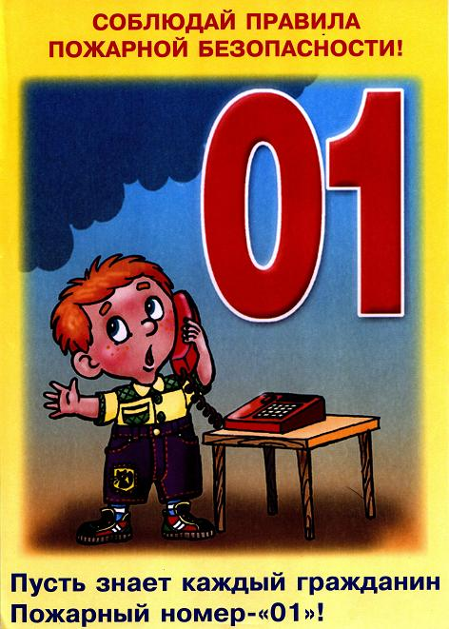  ГРАЖДАНЕ!!!!  При возникновении пожара немедленно вызывайте  пожарную охрану!!!  Тел. 01, 2-11-01, с сотовых телефонов 101,112, 01* |  | Содержание номера:  Оперативная обстановка  с пожарами………...2 стр.  Пожарная безопасность в период весенних каникул …3-4 стр.  Огнетушитель для дома …4-6 стр.  Пожарная безопасность при использовании печей…. 6-8 стр.  Весеннее наводнение….  8-10 стр.

ГАЗЕТА «ПОЖАРАМ НЕТ»
ОТДЕЛЕНИЯ НАДЗОРНОЙ ДЕЯТЕЛЬНОСТИ ПО КОЗУЛЬСКОМУ РАЙОНУ

Оперативная обстановка с пожарами на территории
Козульского района:

- произошло пожаров - 4
- погибло людей на пожарах - 0
- погибло из них детей - 0
- получили травмы на пожарах - 0
- травмировано детей – 0

Дознаватель ОНД и ПР по Козульскому району
УНД и ПР ГУ МЧС России по Красноярскому краю
капитан внутренней службы
В.В. Харкевич

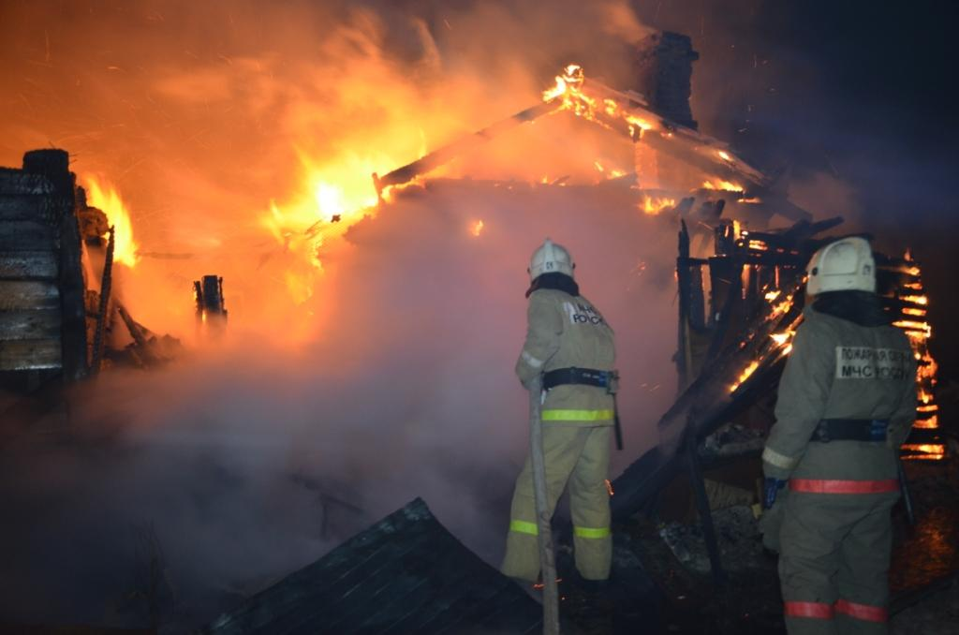

ГАЗЕТА «ПОЖАРАМ НЕТ»
ОТДЕЛЕНИЯ НАДЗОРНОЙ ДЕЯТЕЛЬНОСТИ ПО КОЗУЛЬСКОМУ РАЙОНУ

Пожарная безопасность в период весенних каникул с 17.03.2020 года у учащихся образовательных организаций!

У школьников наступили неожиданно весенние каникулы. Кого-то родители отправят к бабушкам, а другие останутся дома. Так или иначе, дети и подростки будут подолгу оставаться без присмотра.
Соблюдение элементарных правил поведения на каникулах в весенний период поможет не омрачить весенний отдых, а родителям - максимально обезопасить своих детей от потенциальных проблем.
Уважаемые родители! Будьте внимательны к своим детям, интересуйтесь, чем они заняты и где проводят время. Побеседуйте со своим ребенком и еще раз напомните ему правила безопасного поведения:
не оставляйте по возможности детей без присмотра;
чаще напоминайте ребенку об опасности игры с огнем. Нужно стремиться к тому, чтобы ребенок осознал, что спички – не игрушка, а огонь - не забава, чтобы у него сложилось впечатление о пожаре, как о тяжелом бедствии для людей;
не оставляйте на виду спички, зажигалки;
расскажите им, как правильно действовать в экстремальной ситуации, ведь очень часто у ребенка срабатывает пассивно-оборонительная реакция и вместо того, чтобы убежать от огня, дети прячутся, забиваются в угол;
убедитесь, что ребенок знает свой адрес.
Дети часто остаются дома одни, поэтому поясните им правила поведения с электроприборами, расскажите, что их нельзя оставлять без присмотра и брать мокрыми руками. А также нельзя засовывать в розетку предметы и выдергивать из розетки вилку за провод.
Если у вас в доме используется газ, то также не забудьте пояснить правила поведения с ним.
Правила пожарной безопасности особенно важны для детей. Не разрешайте им играть с огнем. Объясните опасность поджога.
Не менее важно рассказать ребятам про опасность обрыва электрических проводов, которые часто встречаются, сопровождающиеся сильными порывами ветра. Расскажите, что, во избежание поражения электрическим током, такие провода не только нельзя трогать руками, но и даже приближаться к ним, особенно если вокруг сыро. О случаях обрыва проводов надо немедленно сообщать взрослым, чтобы те вызывали соответствующую ремонтную службу.
Кроме этого:
— необходимо соблюдать правила дорожного движения, быть осторожным и внимательным на проезжей части дороги;
— не стоит без ведома родителей уходить куда-либо из дома;
— категорически не рекомендуется играть вблизи железной дороги или проезжей части, а также ходить на пустыри, заброшенные здания, свалки и в темные места;
ГАЗЕТА «ПОЖАРАМ НЕТ»
ОТДЕЛЕНИЯ НАДЗОРНОЙ ДЕЯТЕЛЬНОСТИ ПО КОЗУЛЬСКОМУ РАЙОНУ

— не рекомендуется разговаривать с незнакомыми людьми и обращать внимание на знаки внимания или какие-либо приказы посторонних.
Уважаемые граждане! Будьте внимательны и осторожны при обращении с огнем, соблюдайте все правила пожарной безопасности. Берегите свои жизни от огня!
Отделение надзорной деятельности и профилактической работы по Козульскому району напоминает: если вы стали участником или свидетелем трагедии, несчастного случая, звоните на единый номер вызова пожарных и спасателей - «01 или 112» (звонки принимаются круглосуточно и бесплатно с городских и мобильных телефонов).

Ст. инспектор ОНД и ПР по Козульскому району
УНД и ПР ГУ МЧС России по Красноярскому краю
капитан внутренней службы В.А. Дутчик

Огнетушитель для дома.

Экстремальные ситуации возможны не только в условиях производственных предприятий, но и дома. Замыкание в проводке, не затушенный окурок, оставленные без присмотра электроприборы, подключенные к сети – все может стать причиной пожара. Ошибочно предположение, что приобретение и хранение средств пожаротушения дома – это напрасные и бесполезные траты, ведь ничего до этого момента не произошло. Стихия огня непредсказуема и может настигнуть в любой момент, а подготовленность в этом вопросе поможет сохранить жизнь и имущество.
Приобретая домашний огнетушитель, не следует забывать и о соблюдении норм пожарной безопасности.
Характеристика домашних средств пожаротушения
Все известные на сегодняшний день модели огнетушителей можно классифицировать по нескольким признакам.
По мобильности выделяют передвижные и переносные устройства. Огнетушители для деревянного дома лучше подойдут в передвижном варианте, поскольку обладают большим зарядом огнегасящего состава, способны защитить большую площадь, нежели переносные модели. Для городской квартиры достаточно приобрести переносной агрегат с массой заряда от 4 до 10 кг, либо разместить в каждом пожароопасном помещении по одному двухкилограммовому огнетушителю.
По разновидностям огнегасящего содержимого выделяют порошковый, углекислотный, пенный, водный и хладоновый огнетушители. Чтобы определить, какой огнетушитель лучше для дома, следует разобраться в особенностях каждого из них и учесть степень пожароопасности помещения.
Огнетушитель углекислотный – один из самых популярных огнетушителей, которые покупают для квартиры.

ГАЗЕТА «ПОЖАРАМ НЕТ»
ОТДЕЛЕНИЯ НАДЗОРНОЙ ДЕЯТЕЛЬНОСТИ ПО КОЗУЛЬСКОМУ РАЙОНУ

В углекислотном варианте в качестве заряда выступает сжиженная углекислота, способная резко изменять свое агрегатное состояние при воздействии на нее избыточным давлением. При прохождении через сифонную трубку углекислота переходит в твердое агрегатное состояние (внешне становится похожа на снег), охлаждая баллон и его составляющие до -72 градусов. Попадая на очаг горения, углекислота вновь изменяет свое состояние, превращаясь в газ и испаряясь. Благодаря таким химическим свойствам углекислого газа очаг пожара резко охлаждается и покрывается своеобразной снежной подушкой, под которой наступает состояние кислородного голодания, а пламя при этом гаснет.
Тушение занимает около 20-25 секунд. Наиболее часто используется для ликвидации воспламенения оргтехники, кухонных электроприборов, которые находятся под напряжением. Также углекислотный огнетушитель помогает сохранить от последствий пожара эксклюзивные предметы интерьера – дорогие картины, старинную мебель. Из недостатков стоит отметить токсичность углекислого газа на дыхательные пути человека при пожаротушении, а также опасность обморожения конечностей при отсутствии средств защиты рук при прикосновении к баллону или раструбу.
Огнетушитель на кухне – это правильно, тем более если готовка происходит на газу.
Лучший огнетушитель для дома – порошковый. Благодаря уникальному составу – смеси негорючих солей фосфора и аммония – борется с воспламенением любого класса и любых материалов, включая и электроустановки. При помощи создания избыточного давления внутри баллона порошок вытесняется через сифонную трубку с большой скоростью и полностью накрывает пылающую поверхность, не оставляя возможности кислороду проникнуть извне. Для приведения в действие достаточно удалить защитную пломбу и чеку, чему удобно обучить всех домочадцев. Здесь не требуются средства защиты рук, нет необходимости отключать горящие электроприборы из сети, рискуя получить электротравму. Единственный минус – необходимость проведения уборки после тушения, так как мелкодисперсная смесь с высокой скоростью разлетается по всему помещению. Чтобы порошок не слеживался, рекомендуется периодически встряхивать баллон и контролировать уровень давления газа с помощью установленного на нем манометра.
Также для дома огнетушитель можно подобрать и воздушно-пенный. Заряд в нем – это раствор пенообразователя в воде, содержащийся под высоким давлением воздуха. Подходит для тушения горящих масел, красок, смазочных материалов, материалов, содержащих древесину. Учитывая высокую токопроводимость воды, ликвидация горения электроприборов с помощью такого устройства смертельно опасна для человека. Несмотря на это эффективность тушения конкурирует с иными моделями огнетушителей. Большим минусом является коррозионная активность пенообразователя, который способен за несколько секунд привести металлический предмет в негодность. Не стоит забывать и о том, что пенный состав является рабочим только в температурном диапазоне +5…+50 градусов Цельсия.

ГАЗЕТА «ПОЖАРАМ НЕТ»
ОТДЕЛЕНИЯ НАДЗОРНОЙ ДЕЯТЕЛЬНОСТИ ПО КОЗУЛЬСКОМУ РАЙОНУ

Вопрос о том, какой огнетушитель выбрать для дома, решаем и при помощи хладонового огнетушителя. В качестве активного вещества в баллон закачивают гексафторпропан (или в народе «хладон»). Попадая в очаг воспламенения, хладон вытесняет кислород, замещая его фтором, который не поддерживает процесс горения. Главное достоинство данной модели – отсутствие разрушающего эффекта для поврежденного пламенем объекта. По этой причине хладоновые огнетушители за доли секунды способны спасти от пожара важную документацию, старые фотографии и картины, ценные бумаги и деньги.
Когда, какой огнетушитель нужен в квартире и доме
Водные модели средств пожаротушения эффективны в борьбе с огнем благодаря раствору воды со специальными присадками. При распылении воды объект горения охлаждается, что исключает повторение загорания. Такой огнетушитель применяется для тушения и жидких, и твердых материалов. А вот токоведущие элементы оборудования могут выйти из строя при попадании на них огнетушащего раствора. Вещества, выделяющиеся в результате пиролиза (разложения) огнегасящего состава, нетоксичны для человека, животных и окружающей среды.
Принимая во внимание все достоинства и недостатки первичных средств пожаротушения, перед тем, как определиться, какой огнетушитель купить для дома, важно учесть габариты защищаемого помещения. Расчет необходимого количества баллонов произвести легко: достаточно посмотреть на этикетку производителя, на которой указана максимальная защищаемая площадь для одного огнетушителя, а затем сопоставить размер комнаты или любого другого помещения с данными на этикетке. Приобретение огнетушителей для дома не является 100% гарантией успешного тушения пламени, поэтому в аварийной ситуации рекомендуется не пренебрегать помощью профессиональной пожарной охраны, которую необходимо вызвать заранее, на начальной стадии возгорания.

Ст. инспектор ОНД и ПР по Козульскому району
УНД и ПР ГУ МЧС России по Красноярскому краю
капитан внутренней службы В.А. Дутчик

ПОЖАРНАЯ БЕЗОПАСНОСТЬ ПРИ ИСПОЛЬЗОВАНИИ ПЕЧЕЙ

Чтобы избежать беды, в домах, имеющих печное отопление, необходимо обращать особое внимание на выполнение требований пожарной безопасности – как при устройстве, так и при эксплуатации печей.
Пожары чаще всего возникают из-за их перекала, появления в кирпичной кладке трещин, в результате применения для растопки горючих и легковоспламеняющихся жидкостей, выпадения из топки горящих углей. Нередко на таких пожарах гибнут люди, а большинство получают отравление угарным газом.
Чтобы печь была только источником тепла, а не причиной пожара, напоминаем несколько простых правил.
ГАЗЕТА «ПОЖАРАМ НЕТ»
ОТДЕЛЕНИЯ НАДЗОРНОЙ ДЕЯТЕЛЬНОСТИ ПО КОЗУЛЬСКОМУ РАЙОНУ

В печи ценится, не только хорошая тяга, теплоотдача, экономичность и эстетические качества, но и безопасность. Неправильно сложенная печь может стать причиной пожара в доме. Чтобы этого не случилось, не поручайте кладку печи лицам, не знакомым с правилами пожарной безопасности при устройстве печного отопления.
Печи и другие отопительные приборы должны иметь установленные нормами противопожарные разделки (отступки) от горючих конструкций, а на деревянном или другом полу из горючих материалов – предтопочный лист без прогаров и повреждений, размером не менее 0,5 х 0,7 м широкой стороной к печи. Предтопочный лист не должен иметь прогаров и повреждений. Запрещается установка металлических печей, не отвечающих требованиям пожарной безопасности.
Перед началом отопительного сезона все печи должны быть проверены, а в случае неисправности – отремонтированы. Эксплуатация неисправных печей приводит к пожару. Одной из причин возникновения пожара может стать горение сажи в дымоходе. Необходимо перед началом, а также в течение всего отопительного сезона очищать дымоходы и печи от сажи, топки нужно чистить не реже одного раза в три месяца.
Опасно хранить на печи домашние вещи, сушить дрова. Расстояние от печи до домашних вещей и мебели должно быть не менее 0,7 метров, а от топочного отверстия – не менее 1,25 метра.
Не перекаливайте печи. При сильных морозах, топите печь несколько раз в день. Не топите печь углем, торфом, газом, если она не предназначена для этого вида топлива.
На чердаках все дымовые трубы и стены, в которых проходят дымовые каналы, должны быть побелены.
При эксплуатации отопительных печей запрещается:
- пользоваться печами, каминами, имеющими трещины, неисправные дверцы, недостаточные разделки от дымовых труб до деревянных конструкций стен, перегородок и перекрытий;
- оставлять без присмотра топящиеся печи, а также поручать надзор за ними малолетним детям;
- применять для розжига печей бензин, керосин и другие, легковоспламеняющиеся и горючие жидкости;
- располагать топливо, другие горючие вещества и материалы на предтопочном листе;
- топить углем, коксом и газом печи, не предназначенные для этих видов топлива;
- использовать вентиляционные и газовые каналы в качестве дымоходов;
- применять для топки печей дрова, длина которых превышает размеры топливника, топить печи с открытыми дверьми.
При установке временных металлических и других печей заводского изготовления должны выполняться указания (инструкции) предприятий-изготовителей, а также требования норм проектирования, предъявляемые к системам отопления.
ГАЗЕТА «ПОЖАРАМ НЕТ»
ОТДЕЛЕНИЯ НАДЗОРНОЙ ДЕЯТЕЛЬНОСТИ ПО КОЗУЛЬСКОМУ РАЙОНУ

Соблюдайте правила безопасности при пользовании печным отоплением! Берегите себя и жизнь своих близких!
В случае беды немедленно звоните на телефон службы спасения 01, 101 или 112!

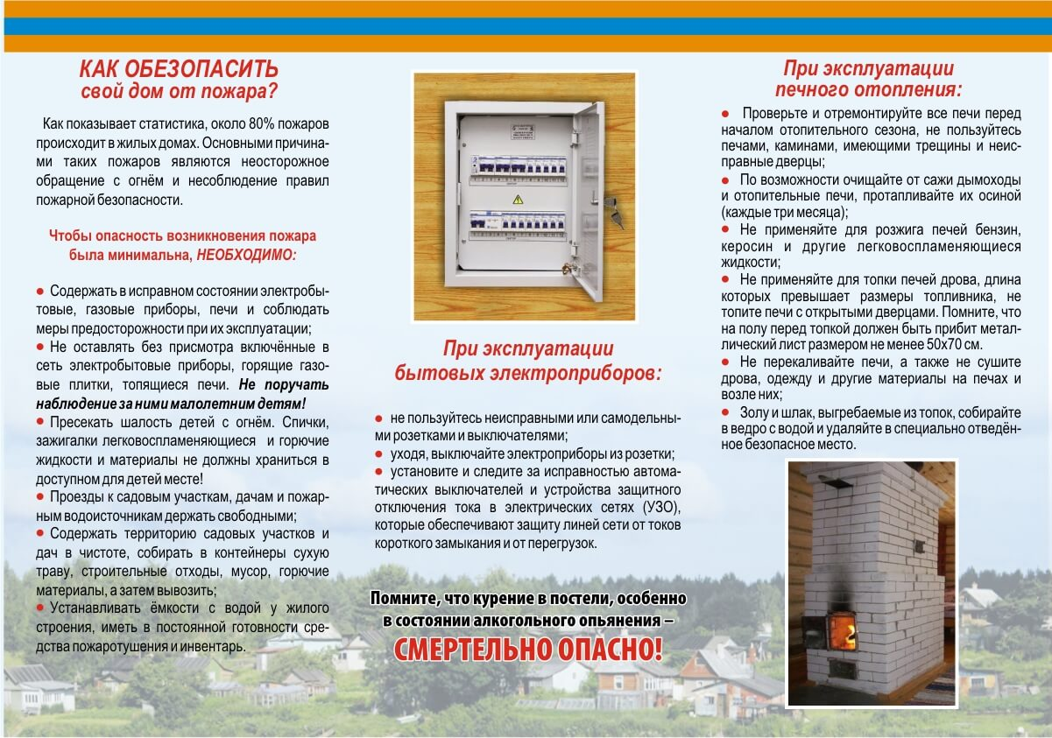

Весеннее наводнение – как одно из наиболее характерных ЧС в Красноярском крае

В ряду всех стихийных бедствий наводнения занимают лидирующее положение по числу повторов, охвату территорий и суммарному среднегодовому экономическому ущербу как во всем Мире, так и в Красноярском крае в частности.
Наводнение - это временное затопление водой значительных участков суши.
Основными причинами наводнений являются:
- обильный и сосредоточенный приток воды при таянии снега и ледников;
- продолжительные ливни;
- ветровые нагоны воды в устье реки и на морское побережье;
- загромождение русла реки льдом или бревнами при сплаве леса (заторы);
- закупоривание русла реки внутренним льдом (зажоры);
ГАЗЕТА «ПОЖАРАМ НЕТ»
ОТДЕЛЕНИЯ НАДЗОРНОЙ ДЕЯТЕЛЬНОСТИ ПО КОЗУЛЬСКОМУ РАЙОНУ

- прорыв гидротехнических сооружений;
- оползни и обвалы в долинах водотоков;
- внезапный выход на поверхность обильных грунтовых вод.
Наибольшую опасность для Красноярского края представляют наводнения в период весеннего половодья и ледохода на реках, летне-осенние дождевые паводки, высокие уровни воды при установлении ледостава. Образование заторов льда при вскрытии рек весной - характерное явление для многих рек Красноярского края.
Наводнения от талых вод с элементами затора льда при вскрытии рек чаще всего наблюдаются на отдельных участках реки, характеризующихся сложной конфигурацией русла (наличие островов, крутых поворотов и излучин, сужений). При этом существенное значение имеют также условия замерзания реки, погодные особенности зимнего периода, условия весеннего периода. Наиболее затороопасными в Красноярском крае являются участки рек: Кан, Чулым, Тасеева, Туба, участок р. Ангара ниже села Богучаны, Енисей ниже г. Енисейска.
В случае возникновения описанного природного явления Вам необходимо по сигналу оповещения об угрозе наводнения и об эвакуации безотлагательно, в установленном порядке выйти (выехать) из опасной зоны возможного катастрофического затопления в назначенные безопасный район или на возвышенные участки местности. Необходимо взять с собой: документы, ценности, необходимые вещи и двухсуточный запас непортящихся продуктов питания. В конечном пункте эвакуации зарегистрируйтесь. Перед уходом из дома выключите электричество и газ, погасите огонь в отопительных печах, закрепите все плавучие предметы, находящиеся вне зданий, или разместите их в подсобных помещениях. Если позволяет время, ценные домашние вещи переместите на верхние этажи или на чердак жилого дома. Закройте окна и двери, при необходимости и наличии времени забейте снаружи досками (щитами) окна и двери первых этажей. При отсутствии организованной эвакуации, до прибытия помощи или спада воды, находитесь на верхних этажах и крышах зданий, на деревьях или других возвышающихся предметах.
При этом постоянно подавайте сигнал бедствия: днем - вывешиванием или размахиванием, хорошо видимым полотнищем, подбитым к древку, а в темное время - световым сигналом и периодически голосом. При подходе спасателей спокойно, без паники и суеты, с соблюдением мер предосторожности, переходите в плавательное средство. При этом неукоснительно соблюдайте требования спасателей, не допускайте перегрузки плав. средств. Во время движения не покидайте установленных мест, не садитесь на борта, строго выполняйте требования экипажа. Самостоятельно выбираться из затопленного района рекомендуется только при наличии таких серьезных причин, как необходимость оказания медицинской помощи пострадавшим, продолжающийся подъем уровня воды, при угрозе затопления верхних этажей (чердака). При этом необходимо иметь надежное плавательное средство и знать направление движения. В ходе самостоятельного выдвижения не прекращайте подавать сигнал бедствия. Оказывайте помощь людям, плывущим в воде и утопающим.

Уважаемые граждане не подвергайте свою жизнь, а также жизнь и здоровье людей, ваших близких и родственников, убедительно просим не допускать нарушения норм и правил пожарной безопасности

Ст. инспектор ОНД и ПР по Козульскому району
УНД и ПР ГУ МЧС России по Красноярскому краю
капитан внутренней службы В.А. Дутчик

Выпускается бесплатно.  Тираж 999 экз. | №3 от 20 марта 2020 года | Выпускается отделением надзорной деятельности  и профилактической работы  по Козульскому району Красноярского края.  Адрес: 662050, Красноярский край, Козульский район, п. Козулька, ул. Центральная, 40 «А»  тел. (39154) 2-11-01  Редактор газеты: ст. инспектор ОНД и ПР по Козульскому району  В.А. Дутчик

